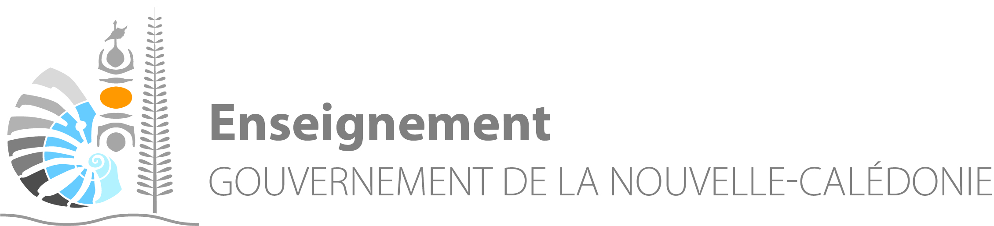 | Bilan de fin de cycle 2 | 2021

Prénom et nom de l’élève : ….
Nom de l’école : ….
Cycle : …. Classe : ….
Niveau : ….
Nom de l’enseignant(e) : ….

Ce bilan présente le degré de maîtrise, de votre enfant, des objectifs de connaissances et de compétences du socle commun à l’issue du cycle 2.

I : maîtrise insuffisante ; F : maîtrise fragile ; S : maîtrise satisfaisante ; TB : très bonne maîtrise;

Composantes / domaines du socle commun de connaissances, de compétences et de valeurs | I | F | S | TB
La langue française à l'oral et à l'écrit

Les langages mathématiques, scientifiques et informatiques

Les langages des arts et du corps

Les méthodes et outils pour apprendre

La formation de la personne et du citoyen

Les systèmes naturels et les systèmes techniques

Les représentations du monde et l'activité humaine

L’enseignante / l’enseignant :  ….. | La directrice / le directeur d’école :  ….. | Les parents ou le responsable légal :

